6. 関係代名詞（2） ～Who is in your hand?～

○ 目的：タスクを通して関係代名詞whoが使えるようになる。
○ 対象：中学３年生
○ 文法：関係代名詞who
○ 準備：写真（黒板提示用）、有名人カード（カード集めゲーム用）

＜タスクの進め方＞
○ Pre-Task
1. 写真を用いて、有名人を関係代名詞whoを含む文章で紹介する。
（例）T:（写真を見せながら）Do you know who he is?
S: He is Ichiro.
T: Yes, he is Ichiro. So, do you know what he is?
S: Baseball.
T: Yes, he plays baseball. So, he is the man who plays baseball.
2. 黒板に関係代名詞whoを含む文章を板書して、関係代名詞who を含む文章の形式と意味を生徒に気づかせる。

○ Task
1. 生徒に有名人カード（同じ人物のカード6枚セット）を配布する。
2. カード集めゲームのデモンストレーションを見せる。（実物のカードを使う）
①教室内を動き回り、ペアを見つける。
②じゃんけんをする。
③じゃんけんに負けた生徒が勝った生徒に”Who is in your hand?”と尋ねる。質問された生徒は、自分の持っているカードの有名人について、”He/she is the man/woman who ~.”という文章で2つのヒントを与える。
④質問した生徒は、与えられたヒントを基に相手が持っているカードの人物を推測し、”Is he/she ~?”と尋ねる。正解の場合、質問された生徒は質問した生徒に自分の有名人カードを渡す。不正解、また相手と自分が同じ有名人カードを持っている場合は渡さない。この時、誰のカードを持っているかは明かさない。
⑤質問をする側とされる側の役割を入れ替え、もう一度行う。ただし、相手と自分が同じカードを持っていた場合はそこで終了し、新しいペアを探す。
⑥6種類の有名人カードを集められたらゲーム終了。
3. 実際に生徒たちにゲームをさせる。
(yoshinobu)
  - Mao Asada  - She is a figure skate player.  - She has a dog “Aero-chan.” | 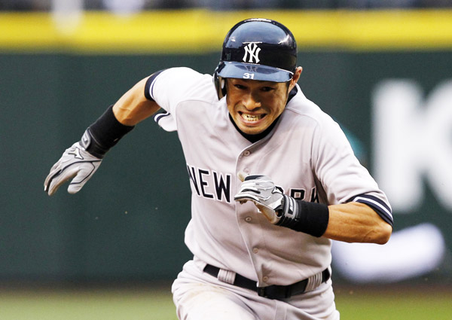  - Ichiro  - He is a baseball player.  - He belongs to New York Yankees.
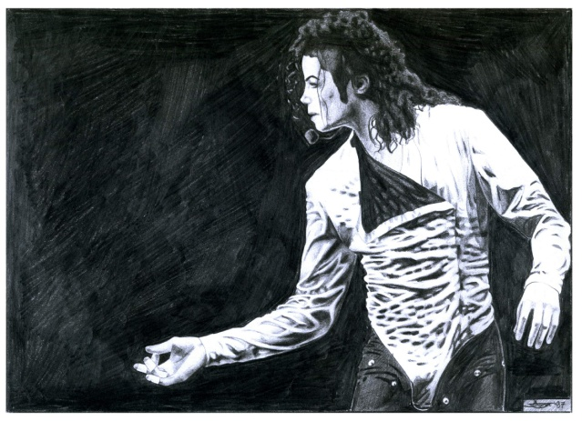  - Michael Jackson  - He was a famous singer as “the King of Pop.”  - He sang “Thriller.” | 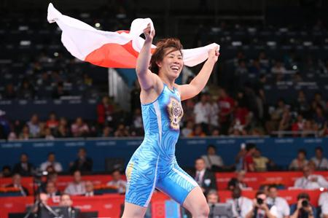  - Saori Yoshida  - She is a wrestling player.  - She got a gold medal in London Olympic.
  - Keisuke Honda  - He is a soccer player.  - He plays in Russia. |   - Atsuko Maeda  - She is a singer.  - She belonged to AKB48.

